狮子山下的“何君尧们”……

原创 有里儿有面 [有理儿有面](javascript:void(0);)

**有理儿有面**

微信号 youli-youmian

功能介绍 你说是不是

2019-12-06[原文](https://mp.weixin.qq.com/s?__biz=Mzg3MjEyMTYyNg==&mid=2247486078&idx=1&sn=e6b8ee8cf5ba2778f8f2f4965e540054&chksm=cef55e0bf982d71d1f9eea970f0036f0f29877c14ed2a1b1f3f2a62c69c716b42b64d000d774&scene=27#wechat_redirect&cpage=87)

收录于话题

据媒体报道，**香港立法会议员何君尧获中国政法大学颁发名誉博士学位，以表彰他在法律界的卓越贡献及成就。**

何君尧1984年毕业于英国安格里亚鲁斯金大学，2011年获得该大学名誉法学博士学位。何君尧一直在香港法律界工作，曾任香港律师会会长。

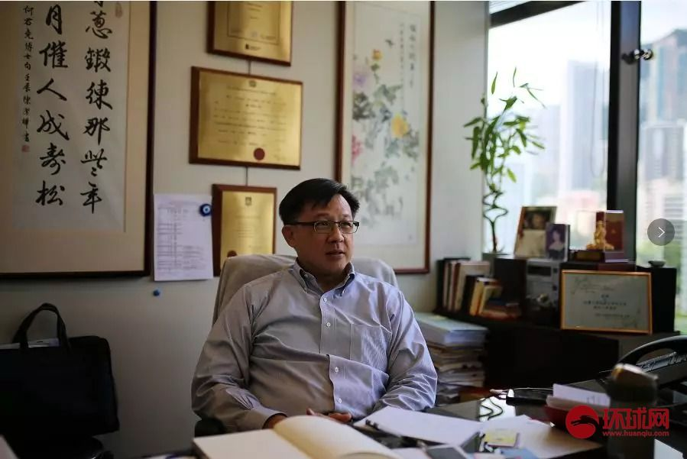

2019年10月28日，英国安格里亚鲁斯金大学剥夺了香港建制派议员何君尧在2011年被授予的名誉博士学位。得悉此消息后，何君尧本人发表声明称，对于**上议院议员高调介入并公然向大学施压，打压一名中国香港人通过《基本法》享有的政治表达自由，这是公然政治打压，对学术自由和自主的践踏。**

何君尧还在声明中强调，**这件事显示英美已经穷图匕现，所谓的程序公正像纸张一样脆弱。取消他名誉学位的并不是言论，而是政治打压和未来斗争的开端。**

众所周知，何君尧是爱国爱港的代表性人物。他在接受采访时表示**“希望在我的余生，可以为国家、为香港贡献自己微薄的力量，不为什么，只为一句我爱我的祖国”。**

在何生微博主页的简介中，他写下的是**“ 士不可以不弘毅，任重而道远。仁以为己任，不亦重乎？死而后已，不亦远乎？”**

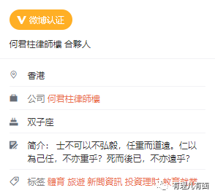

何君尧的爱国爱港从来不是停留在口头上！香港修例风波期间，何君尧一直敢于发声，支持警察依法止暴，致力于以理性对话消弭社会冲突和矛盾。但一直有人刻意攻击抹黑何生，不仅打砸其办事处、破坏他父母的墓地，甚至还有凶徒持刀对其谋杀。就是这样的情况下，何生依然表示**“不畏、不悔、不退”。**

所以，**这样一位不惧袭击、不怕报复、不畏压力，坚定维护国家利益，守护香港的学者型勇士，获得荣誉和表彰是实至名归！**

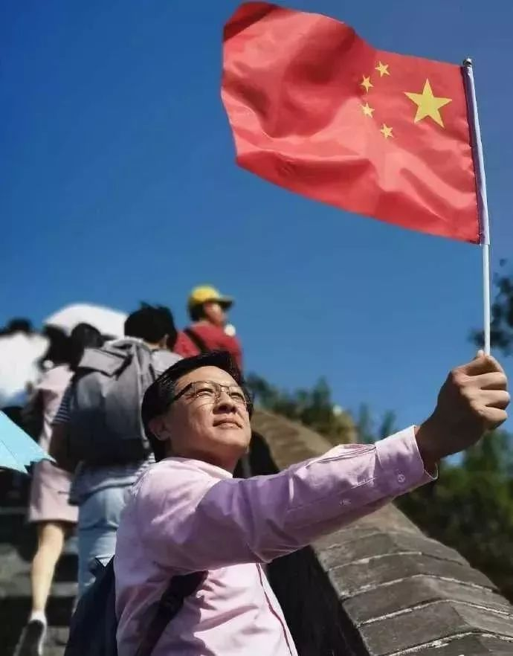

昨日，何君尧的微博粉丝已突破百万。为了表达感谢，何生特意发布了一首自己亲自演唱的《狮子山下》，献给支持他的粉丝们。

何生在微博中也阐明了挑选这首歌的原因，他称**“希望香港需要重拾狮子山精神，同舟共济，依法止暴制乱，恢复安宁！”**

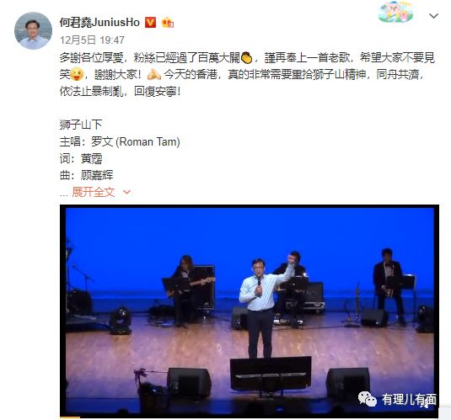

“狮子山精神”，也被称作“香港精神”。它是一种刻苦耐劳、勤奋拼搏、开拓进取、灵活应变、自强不息的精神，是香港长盛不衰的力量之源和十分宝贵的精神财富。

狮子山是香港著名的地标，高495米，端坐于香港九龙塘及新界沙田的大围之间，因其形状像蹲伏的雄狮而得名。

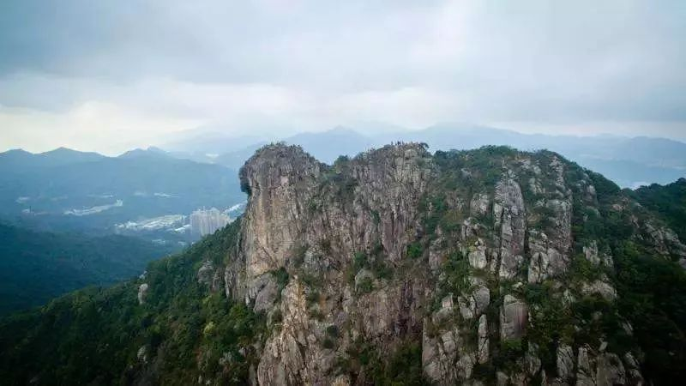

狮子山精神起源于一九七三年香港电视台播放的一部剧——《狮子山下》。该剧刻画了当时香港民众为生活努力打拼的时代集体风貌，用一个个生动鲜活的故事，记录下了七十至九十年代香港社会的发展过程。该剧一经播出后就轰动全港，经久不衰，不断讲述着香港普通市民逆境自强、奋斗不止的励志故事。

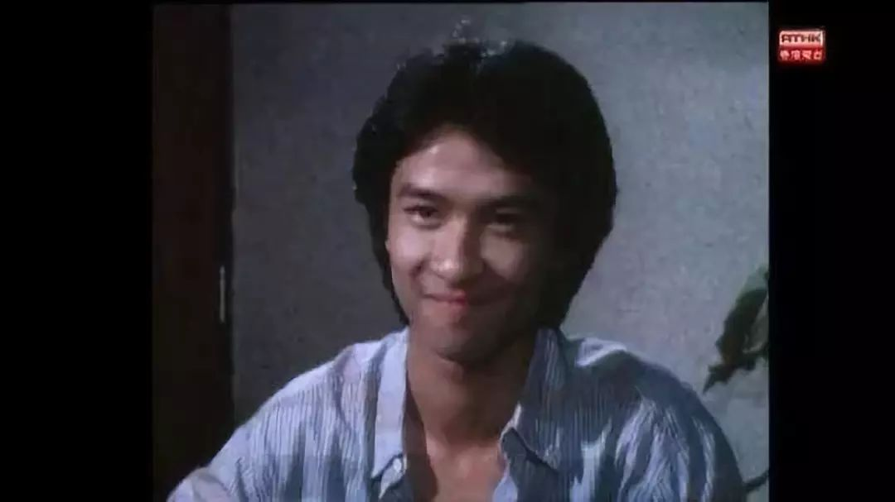

何君尧在接受《环球时报》采访时曾说：“为什么电视剧和歌词不写成‘太平山下’？因为港英时期，港岛的太平山是‘蓝血人’(贵族)的代表，而内地过来的新移民则聚集在新界和九龙北部，狮子山周边有很多公屋和平房，所以狮子山最能代表广大香港平民的奋斗。”

何君尧是客家人，出生在新界屯门良田村，网上有传言说他家是屯门望族，在被记者问到时，他笑笑说，“自己祖上世代务农，家境只能算一般般”。在何君尧编写的回忆录《良田简录》中，他专门回忆了小时候吃大锅煮的番薯和粟米的滋味，并感慨现在“总也吃不到当年的味道”。据何生介绍，从他的叔父出类拔萃地成为全村唯一一名律师开始，他这样的后辈纷纷以此为榜样，才逐渐实现阶层的提升。而这种提升恰恰发生在上世纪70年代，与香港经济的腾飞几乎同步。

但是现在，老一辈香港人的狮子山精神却被很多香港年轻人摒弃，乃至歪曲，将其称为“精神枷锁”。甚至有人还提出香港应有“新狮子山精神”，而香港黄媒对此大肆推崇，它们往参加暴力示威游行的暴徒脸上贴金，称每代人追求的东西并不相同，比起追求改善个人的经济状况，新一代更加关注社会和政治领域。对狮子山精神进行延伸，体现了他们对自由、民主等政治权利的追求。

实际上又如何呢？**这些年轻人不为家庭分忧、不为社会做贡献，吃喝全靠父母和政府，却对政府甚至整个社会充满不屑和仇恨，稍有不满就要上街游行并付诸暴力，口口声声追求自由民主，张嘴闭嘴就是“香港没有希望和未来”……**

因为争取民主自由，所以就能违法堵路？因为争取民主自由，所以就能打砸抢烧？因为争取民主自由，所以就能随意私了？追求民主自由，就是大于一切？所有的法治、道德就应该为所谓的民主自由让路？

如果还有人把这些年轻人的所作所为称之为“新狮子山精神”，那只能说他是个“神经”……

的确，除了赚钱之外，还有很多事值得追求。今天的香港，也已经有不少新一代的年轻人不局限于追求物质，改为多关心社会，愿意走上街做社会服务；还有人走向世界，去体验各种文化与各地风情……这些都是他们的自我选择，只要能够自我满足、自认成功就好；若是能更多的造福社会，更可称为杰出青年。这些才是年轻人应该追求的“狮子山精神”，这才应该是年轻人该有的样子！

而因不合己意，或认为努力未必有回报，就套入一己思维进行批判，甚至想要“揽炒”，能给香港带来希望和未来吗？

香港能有今日的繁荣，**靠的是狮子山下的香港市民们在逆境中的团结奋斗、同舟共济、守望相助与相互包容，靠的是“放开彼此心中矛盾，理想一起去追”的无畏无惧，而不是什么所谓的“民主自由”！**

香港的新一代年轻人应该明白，**狮子山精神不会因为时代的发展而“过气”，更不能因为自己的不顺，就可以随意丢弃甚至进行歪曲污蔑！**

香港不需要所谓的“新狮子山精神”！需要的是狮子山下能有越来越多的“何君尧们”站出来，共同守护香港，建设香港！

有狮子山下的“何君尧们”在，精神就在，香港就在！

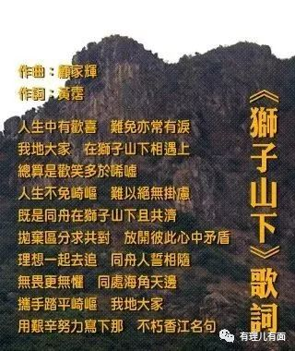

有里儿有面

**微信扫一扫赞赏作者** **赞赏**

已喜欢，对作者说句悄悄话

取消

**发送给作者**

**发送**

最多40字，当前共字

 人赞赏

上一页 1/3 下一页

长按二维码向我转账

受苹果公司新规定影响，微信 iOS 版的赞赏功能被关闭，可通过二维码转账支持公众号。

### 精选留言

用户设置不下载评论